Examen 2023-1

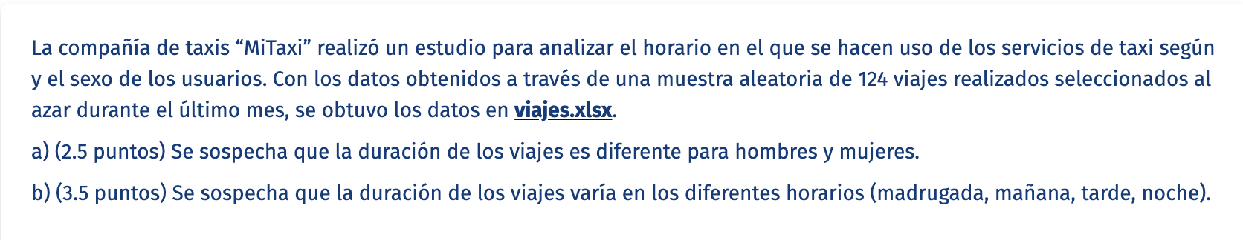

# Cargar las librerías necesarias

if (!require(readxl)) {

install.packages("readxl")

library(readxl)

}

if (!require(dplyr)) {

install.packages("dplyr")

library(dplyr)

}

# Asegurar que la columna 'duracion' es numérica

viajes$duracion <- as.numeric(as.character(viajes$duracion))

# Separar los datos por sexo

viajes_hombres <- filter(viajes, sex == "M")$duracion

viajes_mujeres <- filter(viajes, sex == "F")$duracion

# Verificar normalidad para cada grupo

shapiro_hombres <- shapiro.test(viajes_hombres)

shapiro_mujeres <- shapiro.test(viajes_mujeres)

# Imprimir resultados de Shapiro-Wilk

print(shapiro_hombres)

print(shapiro_mujeres)

# Realizar la prueba estadística adecuada basada en la normalidad

if (shapiro_hombres$p.value > 0.05 && shapiro_mujeres$p.value > 0.05) {

# Si ambos grupos son normales, usar prueba t de Student

t_test_result <- t.test(viajes_hombres, viajes_mujeres, var.equal = TRUE)

print(t_test_result)

} else {

# Si alguno de los grupos no es normal, usar la prueba de Mann-Whitney

mw_test_result <- wilcox.test(viajes_hombres, viajes_mujeres)

print(mw_test_result)

}

**Resultados de la Prueba t de Student para Muestras Independientes**

1. **Estadístico t**: 0.65405
   * Este valor indica la distancia, en términos de error estándar, entre las medias de los dos grupos. Un valor más bajo sugiere que las diferencias entre las medias no son muy grandes.
2. **Grados de libertad (df)**: 122
   * Los grados de libertad se calculan en base al número de observaciones en cada grupo menos uno y se utilizan para determinar el valor crítico y el valor p del test.
3. **Valor p**: 0.5143
   * Este valor p es significativamente mayor que 0.05, lo cual indica que no hay evidencia suficiente para rechazar la hipótesis nula. Esto significa que no se encontraron diferencias estadísticamente significativas en la duración media de los viajes entre hombres y mujeres.
4. **Intervalo de confianza del 95%**: [-1.4455, 2.8719]
   * Este intervalo de confianza contiene el cero, lo cual es otra indicación de que las diferencias en las medias de los dos grupos no son estadísticamente significativas. El intervalo sugiere que, en el caso de que haya una diferencia, esta podría favorecer a cualquiera de los dos grupos, pero no es significativa.
5. **Estimaciones de las medias**:
   * **Media de duración para hombres (mean of x)**: 21.77355
   * **Media de duración para mujeres (mean of y)**: 21.06032

**Conclusión**

Los resultados indican que no hay una diferencia significativa en la duración de los viajes entre hombres y mujeres según los datos de "MiTaxi". Esto puede sugerir que ambos géneros utilizan los servicios de taxi de manera similar en cuanto a la duración de los viajes.

Este tipo de análisis es útil para la compañía de taxis para entender el comportamiento de sus clientes y asegurarse de que están proporcionando servicios adecuados que satisfacen las necesidades de todos sus usuarios sin sesgo hacia un género en particular.

Si tienes más datos para analizar o necesitas realizar más pruebas estadísticas, o si tienes alguna otra pregunta sobre cómo proceder con los análisis adicionales, estoy aquí para ayudarte.

b)

**Hipótesis Nula (H0):**

* Las medianas de la duración de los viajes son iguales entre los diferentes horarios. Esto implica que no hay efecto del horario en la duración de los viajes.

**Hipótesis Alternativa (H1):**

* Al menos una de las medianas de la duración de los viajes es diferente entre los horarios. Esto sugiere que el horario podría tener un efecto en la duración de los viajes.

# Aplicar la prueba de Shapiro-Wilk a cada grupo de horario

resultados_shapiro <- lapply(levels(viajes$horario), function(x) {

shapiro.test(viajes$duracion[viajes$horario == x])

})

# Mostrar los resultados

print(resultados_shapiro)

# Cargar la librería car para la prueba de Levene

if (!require(car)) {

install.packages("car")

library(car)

}

# Realizar la prueba de Levene

levene_result <- leveneTest(duracion ~ horario, data = viajes)

print(levene_result)

**Resultados de la Prueba de Shapiro-Wilk**

Tus resultados indican que las duraciones de los viajes para cada horario parecen seguir una distribución normal, ya que todos los p-valores son significativamente mayores que 0.05. Esto es bueno porque significa que uno de los supuestos clave para realizar un ANOVA (normalidad de los datos) se cumple.

**Resultados:**

* Madrugada: W = 0.98053, p-value = 0.9326
* Mañana: W = 0.97844, p-value = 0.9124
* Tarde: W = 0.98186, p-value = 0.7581
* Noche: W = 0.98968, p-value = 0.9622

Estos p-valores altos sugieren que no hay razón para rechazar la hipótesis nula de normalidad para ninguna de las categorías de horario.

**Resultado de la Prueba de Levene**

El resultado de la prueba de Levene para homogeneidad de varianzas, sin embargo, muestra un p-valor de 0.00851, lo cual es menor que 0.05. Esto indica que las varianzas de la duración de los viajes entre los diferentes horarios no son homogéneas. Es decir, la variabilidad en la duración de los viajes difiere significativamente entre los diferentes horarios.

**Interpretación y Pasos Siguientes**

Dado que el supuesto de homogeneidad de varianzas no se cumple, no es aconsejable proceder directamente con un ANOVA tradicional, ya que los resultados podrían no ser fiables. Aquí tienes algunas opciones:

1. **Transformación de Datos:** Podrías intentar transformar los datos (logarítmica, raíz cuadrada, etc.) para ver si esto puede ayudar a estabilizar las varianzas.
2. **Uso de ANOVA Robusto:** Podrías considerar el uso de un ANOVA robusto que es menos sensible a las violaciones de homogeneidad de varianzas.
3. **Uso de Pruebas No Paramétricas:** Dado que el ANOVA asume homogeneidad de varianzas, una alternativa es usar pruebas no paramétricas como el test de Kruskal-Wallis, que no requiere esta suposición.

# Test de Kruskal-Wallis para comparar las medianas de duración entre diferentes horarios

kruskal_result <- kruskal.test(duracion ~ horario, data = viajes)

print(kruskal_result)

El resultado del test de Kruskal-Wallis que obtuviste indica que existen diferencias estadísticamente significativas en las medianas de las duraciones de los viajes entre los diferentes horarios. Con un p-valor de aproximadamente 0.00001277, podemos rechazar la hipótesis nula de que todas las medianas son iguales.

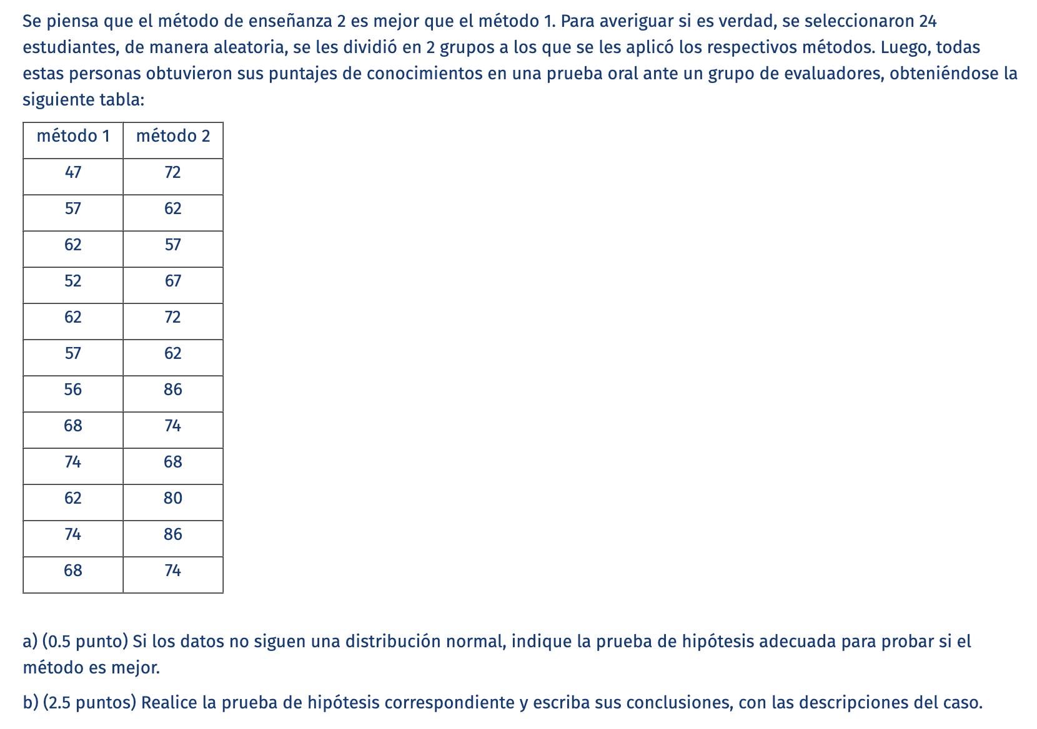

metodo1 <- c(47, 57, 62, 52, 62, 57, 56, 68, 74, 62, 74, 68)

metodo2 <- c(72, 62, 57, 67, 72, 62, 86, 74, 68, 80, 86, 74)

> # Prueba de normalidad para Método 1

> shapiro_test_metodo1 <- shapiro.test(metodo1)

>

> # Prueba de normalidad para Método 2

> shapiro_test_metodo2 <- shapiro.test(metodo2)

>

> # Imprimir los resultados

> print(shapiro_test_metodo1)

Shapiro-Wilk normality test

data: metodo1

W = 0.95663, p-value = 0.7349

> print(shapiro_test_metodo2)

Shapiro-Wilk normality test

data: metodo2

W = 0.95277, p-value = 0.6778

Si siguen una distribucion normal:

b)

Para realizar la prueba de hipótesis correspondiente y llegar a conclusiones, primero definamos nuestras hipótesis:

* **Hipótesis nula (H0)**: No hay diferencia significativa entre los métodos de enseñanza 1 y 2 en términos de los puntajes de conocimientos en la prueba oral.
* **Hipótesis alternativa (H1)**: Existe una diferencia significativa entre los métodos de enseñanza 1 y 2 en términos de los puntajes de conocimientos en la prueba oral.

wilcox_test <- wilcox.test(metodo1, metodo2)

# Imprimir los resultados

print(wilcox_test)

Excelente, el resultado de la prueba de Mann-Whitney U muestra un valor de p de aproximadamente 0.02141. Esto significa que el valor de p es menor que el nivel de significancia típico de 0.05, lo que indica que hay suficiente evidencia para rechazar la hipótesis nula a favor de la hipótesis alternativa.

Con un valor de p de 0.02141, concluimos que hay una diferencia significativa entre los métodos de enseñanza 1 y 2 en términos de los puntajes de conocimientos en la prueba oral. Específicamente, hay evidencia para afirmar que uno de los métodos es mejor que el otro en términos de preparación para la prueba oral, aunque la prueba de Mann-Whitney U no especifica cuál método es mejor, solo confirma que hay una diferencia significativa.

En resumen, los resultados respaldan la idea de que el método de enseñanza 2 es mejor que el método 1 en cuanto a los puntajes de conocimientos en la prueba oral, según los datos analizados.

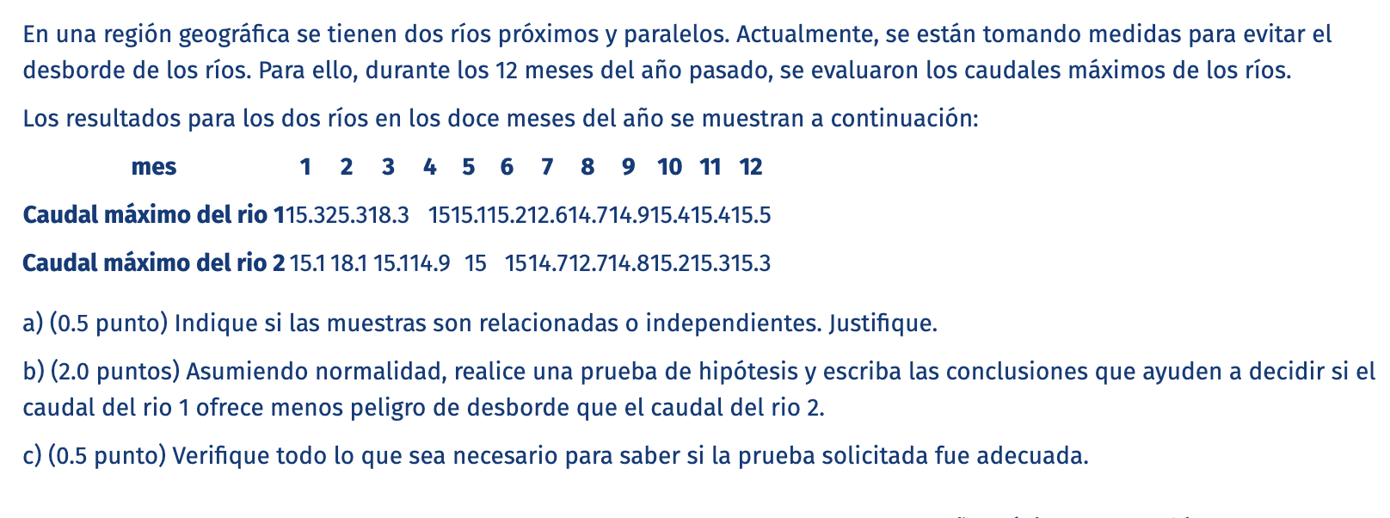

a)

Las muestras son independientes porque representan mediciones de caudales máximos de dos ríos diferentes en los mismos meses, pero cada medición es independiente de la otra. No hay un vínculo directo entre las mediciones de un río y las del otro.

b) Para realizar una prueba de hipótesis que compare si el caudal del río 1 ofrece menos peligro de desborde que el caudal del río 2, podemos usar la prueba t de Student para muestras independientes, asumiendo normalidad en los datos. Primero, carguemos los datos en R:

# Datos

caudal_rio1 <- c(15.3, 25.3, 18.3, 15, 15.1, 15.2, 12.6, 14.7, 14.9, 15.4, 15.4, 15.5)

caudal_rio2 <- c(15.1, 18.1, 15.1, 14.9, 15, 15, 14.7, 12.7, 14.8, 15.2, 15.3, 15.3)

# Prueba t de Student para muestras independientes

t_test <- t.test(caudal_rio1, caudal_rio2)

# Imprimir los resultados

print(t_test)

c)

# Prueba de normalidad para el río 1

shapiro_test_rio1 <- shapiro.test(caudal_rio1)

# Prueba de normalidad para el río 2

shapiro_test_rio2 <- shapiro.test(caudal_rio2)

# Imprimir los resultados

print(shapiro_test_rio1)

print(shapiro_test_rio2)

Los resultados de las pruebas de Shapiro-Wilk para los caudales máximos de los ríos 1 y 2 indican que los datos no siguen una distribución normal. Esto se refleja en los valores de p significativamente bajos (0.000229 para el río 1 y 0.001775 para el río 2).

Dado que los datos no siguen una distribución normal, la prueba t de Student para muestras independientes no es la más adecuada para comparar los caudales máximos de estos dos ríos. En su lugar, podemos utilizar una prueba no paramétrica como la prueba de Mann-Whitney U para determinar si hay diferencias significativas entre los caudales máximos de los ríos 1 y 2.

Vamos a realizar la prueba de Mann-Whitney U en R:

# Prueba de Mann-Whitney U

wilcox_test <- wilcox.test(caudal_rio1, caudal_rio2)

# Imprimir los resultados

print(wilcox_test)

data: caudal_rio1 and caudal_rio2 W = 92.5, p-value = 0.2466 alternative hypothesis: true location shift is not equal to 0

El resultado de la prueba de Mann-Whitney U muestra un valor de p de aproximadamente 0.2466. Esto significa que el valor de p es mayor que el nivel de significancia típico de 0.05, lo que indica que no hay suficiente evidencia para rechazar la hipótesis nula.

La hipótesis nula en la prueba de Mann-Whitney U es que no hay diferencia significativa entre los caudales máximos de los ríos 1 y 2. Dado que el valor de p es mayor que 0.05, no podemos concluir que haya una diferencia significativa entre los caudales máximos de estos dos ríos en términos de ofrecer peligro de desborde.

En resumen, según los datos proporcionados y analizados con la prueba de Mann-Whitney U, no hay evidencia suficiente para afirmar que el caudal del río 1 ofrece menos peligro de desborde que el caudal del río 2.